
Actividades: Interpretación de imágenes.
I. Observe atentamente el afiche creado para la campaña del Ministerio de Salud. Fíjese en sus detalles, y ponga atención en el texto y las imágenes.
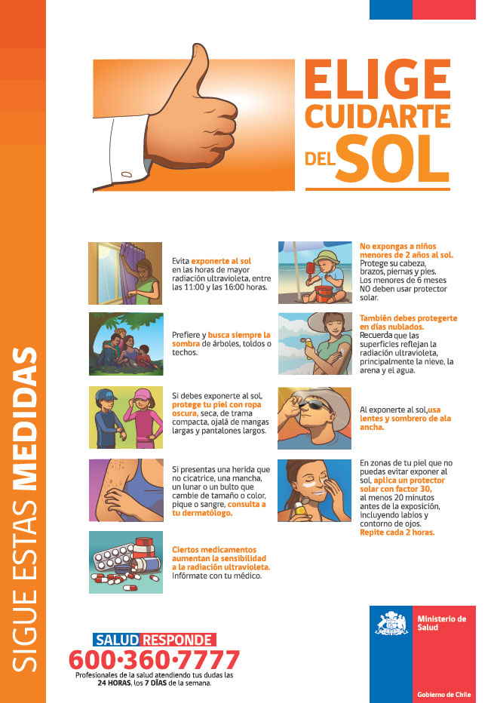
II. Ahora, responda en su cuaderno las preguntas que se plantean sobre el afiche observado.
a) ¿Cuál es, en su caso, la medida que más usa para protegerse del sol? ¿Es efectiva? Justifique su respuesta.
Los estudiantes responden de acuerdo a sus hábitos de exposición al sol y evalúan si la protección que usan es efectiva. El objetivo es que justifiquen a partir de las indicaciones de los expertos y su experiencia personal.
b) ¿Cómo interpreta la primera imagen del texto (el dedo hacia arriba)? ¿Qué significa?
Es una señal conocida por significar aprobación. Puede ser interpretada como esto, o como un signo de algo que es positivo.
c) Según la información del afiche, ¿en qué caso(s) se hace indispensable visitar un médico?
Cuando aparecen marcas en la piel, ya sean manchas, heridas que no cicatrizan o un bulto o lunar que cambie. Lo anteriormente señalado forma parte de evidencias que señalan que hay algo anormal en la salud de nuestra piel y necesita ser revisada por un experto.
d) Si no hubiese texto, ¿sería igualmente efectiva la imagen por sí sola?
Probablemente no, puesto que en este caso la imagen necesita una explicación verbal para lograr su objetivo. Sin palabras, la imagen puede prestarse para muchas interpretaciones, y no necesariamente para dar con el mensaje que el emisor ideó originalmente.
e) Como lector ¿qué cosas son las que le llaman más la atención de un afiche? Piense en este y en otro(s) ejemplo(s).
Ante esta pregunta, se espera una respuesta personal de cada estudiante. La invitación es a reflexionar sobre el los modos y estrategias de comunicación que usan los afiches.
a) Para concluir, ¿de qué manera la imagen contribuye a la comprensión del texto?
La imagen contribuye al texto ya que agrega y complementa la información que se entrega, para una mejor comprensión. Gracias a la imagen, el receptor puede tener una mejor idea de lo que las palabras señalan, y también sentirse identificado por lo cotidiano de las imágenes que se presentan
III. Cree su propia campaña preventiva. A partir de los modelos observados, diseñe un afiche de campaña para prevenir cualquier tipo de enfermedad, riesgo o accidente. Utilice un lenguaje formal, pero simple y directo e imágenes adecuadas para el propósito que persigue. Siga las instrucciones enumeradas para elaborar un borrador. Finalmente, traspase a la hoja y comparta su trabajo con el curso.
Este apartado supone un seguimiento de instrucciones y una creación original por parte del estudiante.
1. Título de la campaña: invente un título original o llamativo para su campaña, que atraiga la atención de los posibles lectores y que aborde un tema necesario de prevenir.
2. Institución de la que depende: seleccione una entidad que emita el mensaje de su afiche. (Ministerio, municipalidad, comité de prevención del curso, etc.)
3. Enumere los riesgos: formule un listado con las respuestas a interrogantes como: ¿Cuáles son los riesgos?, ¿qué consecuencias traen?, ¿existen síntomas para actuar?, ¿en qué circunstancias hay que estar atentos?
4. Mencione las soluciones y destáquelas en el texto: elabore un listado de soluciones a los riesgos que ya mencionó. Estas deben responder a la pregunta ¿cómo prevenirlos?
5. Esquematice y diseñe: Piense cuántos cuadros se necesitará, qué imágenes pondrá, cómo ubicará el texto junto a cada dibujo, etc. Busque que su afiche se vea como un afiche profesional.


Elaborado por: Equipo de Lenguaje. Ministerio de Educación

